**A A1.1 sich begrüßen und Verabschieden Information zu Personen**

**A- Hören Sie die Begrüßungs- und Verabschiedungsformen und wiederholen Sie!**

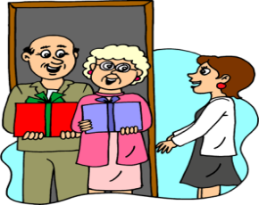   

Guten Morgen Frau Wagner Guten Tag Frau Schütze Guten Abend Frau Meier Gute Nacht!  
Guten Morgen Frau Schmidt Guten Tag Herr Zelt Guten Abend Herr Krüger Gute Nacht

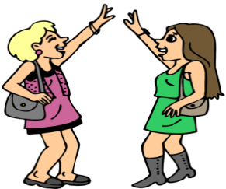  
 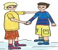  
 Tschüs Kinder! Hallo Felix Hi Flaubert Servus!   
 Tschüs Frau Müller Hallo Alex Guten Tag Frau Bauer Servus !

Guten Morgen! – Günaydın  
Guten Abend – İyi Akşamlar  
Guten Tag – İyi günler   
Gute Nacht- İyi geceler  
Hi/Hallo- Selam  
Grüß Gott!   
Grüß dich!   
Grüß euch!   
Servus!  
Grüezi! Guten Tag

 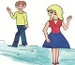 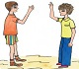   
 Auf Wiedersehen Mach’s Gut Grüß dich!  
 Auf Wiedersehen Mach’s Gut Grüß dich!

**Toplumsal rolle dikkat ediniz  
  
1- Uygun Selamlaşma Vedalaşma İfadelerini yazınız!**

Bis später! az sonra görüşürüz  
Bis bald! – Yakında görüşürüz  
Bis dann! Sonra görüşürüz  
Auf Wiedersehen!   
;Görüşmek üzere  
Tschüss! – Güle güle  
Mach’s gut! Kendine iyi bak  
Pass auf dich auf! Kendine dikkat et  
der Morgen- Sabah  
der Tag- Gün  
der Abend- Akşam  
der Mittag- Öğlen  
die Nacht – Gece  
Moin!   
die Frrau: Bayan  
der Herr: Bay

**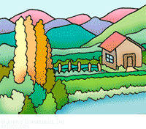  
**

**der Morgen der Tag der Abend die Nacht  
 Sabah Öğle Akşam Gece**

**A1 Übung-Alıştırma A1.1 sich begrüßen und Verabschieden Information zu Personen**

**A1. Ergänzen Sie die fehlenden Buchstaben! Eksik olan harfleri tamamlayınız!**Guten Ta__ ! H__ __ __o! Gute Nach__ ! Auf Wie__ __ __ __ __ __ __ __!   
Tsch __ __ __! Bis dan__ ! Gute Ab __ __ __! Guten Mo __ __ __ __!

**A2. Ergänzen Sie Tagesabschnitte Verabschiedungsformen und Begrüßungsformen! Günün Bölümlerini Selamlaşma Vedalaşma ifadelerini yazınız!**

**  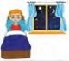   
_______________ _______________ _______________ _______________**

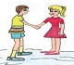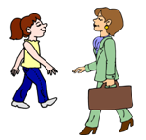

**_______________ _______________ _______________ _______________**

**A3- Kreuzen Sie an! Doğru cevabı işaretleyiniz!  
1.**Akşam: Gute Nacht 🗌 Guten Abend 🗌 Guten Tag 🗌  
**2.**Öğleden sonra: Guten Abend 🗌 Guten Morgen 🗌 Guten Tag 🗌  
**3.** Vedalaşırken: Tschüss 🗌 Bis dann 🗌 Hallo 🗌  
**4**.Karşılaşıldığında: Gute Nacht 🗌 Hallo 🗌 Auf Wiedersehen 🗌  
**5.**Sabahları Guten Tag 🗌 Hallo 🗌 Guten Morgen 🗌

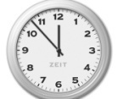 **A4-Ich begrüße! Selamlaşıyorum**

Es ist Morgen:......................................... Es ist Mittag: .........................................



Es ist Abend: .........................................

**A5. Ich gehe fort! Formell oder Informell? Resmi ve resmi olmayan ifadeler bulunuz!**Auf Wiedersehen! Tschüss! Bis später! Gute Nacht!  
  
**A6. Was sage ich? Bu zaman dilimlerinde hangi ifadeler kullanılır.**Es ist Mittag: ................................................. Es ist 23:00 Uhr: .............................................  
Es ist 9:00 Uhr: .............................................Es ist 19:00 Uhr: ..............................................  
Ich gehe nach Hause: ............................................................................................................

**A1 Übung-Alıştırma A1.1 sich begrüßen und Verabschieden Information zu Personen**

**A7- Finden Sie die Aussage! Aşağıdaki ifadeleri bulunuz!**

**T**

**H**

**G**

**A**

**N**

**G**

**H**

**S**

**A7. Schreibe die Begrüssungsformen! Selamlaşma ifadelerini yazınız!**

1. G ___ t ___ n M ___ r g ____ n!
2. ____ a l ____o!
3. G _____ü ____ G ___ tt!
4. ______ u t e ____ T ____ g!
5. S ___ r v ___s!
6. G u ____en ____b e n ____!

A8-**Schreibe die Verabschiedungsformen! Vedalaşma İfadelerini yazınız!**

1. T ____ ____ ____ ____ ____!
2. G ___ ___ ____ N ___ ___ ___ ____!
3. A ___ ____ W ___ ____ ___ ___ ___ s ___ ____ ____ ___!
4. A ___ ____ W ___ ____ ___ ___ ___ h ___ ____ ____ ___!
5. B ___ ____ b ___ ___ ___!
6. B ___ ____ s___ ___ ___ ___ ___!
7. B ___ ____ d ___ ___ ___!

**A9- Schreibe die Tagesabschnitte! Günün Bölümlerini Yazınız**

1. 08.00 ________________________________
2. 12.00 ________________________________
3. 17.00 ________________________________
4. 23.00 ________________________________

|  |  |  |  |
| --- | --- | --- | --- |
| ****Nach dem Namen Alter der Herkunft Wohnort Fragen/Ad**** Yaş İkamet Nereli **B- A1.1 Herrkunf Alter Wohnort Fragen Information zu Personen** | | | **Kelimeler** |
| ***Du- Sen https://eegitimim.com/wp-content/uploads/2020/11/tanisma-erkek-bayan.jpg***  Hallo!. Wie heißt du?  Ich heiße Arrigo Rossi. Und Wie heißt du? Ich heiße Rosalie Romano?  Wie ist dein Name? Mein Name ist Ertan Yılmaz ? Und Wie ist dein Name? Mein Name ist Sebestian Müller?   Wer bist du? Ich bin Klara. Und wer bist du Ich bin Thomas? | ***Sie - Siz nezaket https://eegitimim.com/wp-content/uploads/2020/11/is-yeri-tanisma.jpg***  Guten Tag! Wie heißen Sie? Ich heiße Takumi? Und Wie heißen Sie? Ich heiße Larisa.  Wie ist Ihr Name? Mein Name ist Clara ? Und Wie ist Ihr Name? Mein Name ist Beate?  Wer sind Sie? Ich bin Alex. Und wer sind Sie? Ich bin Sonia. | ***er (erkek)sie (bayan) https://eegitimim.com/wp-content/uploads/2020/11/coklu-tanisma.jpg***  Guten Tag! Wie heißt sie? Sie heißt Elmira? Und Wie heißen er? Er heißt Leon.  Wie ist ihr Name? Ihr Name ist Kristina ? Und Wie ist sein Name? Sein Name ist Peter?  Wer ist sie ? Sie ist Kerstin. Und wer ist er? Er ist Jan. | wie:ne,nasıl heißen: adı olamak ich: ben du: sen er: erkek, sie: bayan Sie: siz nezaket der Name: isim mein: benim dein seinin sein: onun ihr/Ihr: onun/sizin  sein: olmak und: ve, ya alt- yaşlı Alter: yaş wer-kim wo- nerede woher-nereden kommen: gelmek wohnen: ikamet aus-den in: de,da das Jahr: yıl |
| https://eegitimim.com/wp-content/uploads/2020/11/yas-f.jpg Wie alt bist du? Ich bin sechszehn Jahre alt.Und du? Ich bin vierzehn Jahre alt. | https://eegitimim.com/wp-content/uploads/2020/11/yas-e.jpg Wie alt sin Sie? Sie ist fünfzehn Jahre alt. Und Sie? Sie ist sechzehn Jahre alt. | https://eegitimim.com/wp-content/uploads/2020/11/yas-c.jpg Wie alt ist sie? Sie ist achtzehn Jahre alt. Und er? Er ist zwanzig Jahre alt. | **Zahlen-Sayılar** null-0 eins-1 zwei-2 drei-3 vier-4 fünf-5 sechs-6 sieben8-7 acht-8 neun-9 zehn-10 elf-11 zwölf-12 **drei**zehn-1**3** vierzehn-14 fünfzehn-15 **sechzehn**-16 **siebzehn**-17 achtzehn-18 neunzehn-19 zwanzig-20 12 sonra sayılar teesten söylenir. Önce onlar basamağı sonra birler basamağı |
| https://eegitimim.com/wp-content/uploads/2020/11/turkiye-bayr.jpg https://eegitimim.com/wp-content/uploads/2020/11/alm-bayr.jpg Woher kommst du? Ich komme aus der Türkei. Und du?  Ich komme aus Deutschland. | https://eegitimim.com/wp-content/uploads/2020/11/isvicre-bayr.jpg  https://eegitimim.com/wp-content/uploads/2020/11/avusturya-bayr.jpg Woher kommen Sie? Ich komme aus der Schweiz.Und Sie? Ich komme aus Österreich. | https://eegitimim.com/wp-content/uploads/2020/11/italya-bayr.jpghttps://eegitimim.com/wp-content/uploads/2020/11/ispanya-bayr.jpg Woher kommt sie? Sie kommt aus Italien. Und er? Er kommt aus Spanien. |
| Wo wohnst du? Ich wohne in Adana. Und du? Ich wohne in Izmir. | Wo wohnen Sie? Ich wohne in Franfurt. Und Sie? Ich wohne in Dortmund. | Wo wohnt sie? Sie wohnt in Paris. Und  er? Er wohnt in London. |

**A1.1 Herrkunf Alter Wohnort Übung Information zu Personen**

**B- A1.1 Herrkunf Alter Wohnort Fragen Information zu Personen**

**B1 Fülle die Lücken richtig aus. “heiße”, “heißt”, “heißen”, “bin”, “bist”, “ sind”.**

1- ______ Sie Frau Wilke? Ja, ich _____ Melanie Wilke.   
2-Wie alt _______ Sie? Ich _______42 Jahre alt. .  
3-______Sie Frau Müller? Nein, ich ______Barbara Schmidt.   
4- Wie alt ________ du? Ich _______15 Jahre alt.  
5- _______du Eva? Nein, ich______ Mona.

**B2- Bilde Sätze oder Fragen.**

a) heißt/ du / wie/?____________________________________________________________

b) Jahre/ alt /15 /ist/Michael/.____________________________________________________

c) alt/ Freundin/12/ist/Meine/Jahre/._______________________________________________

**B3- Schreiben Sie Land, Sprache, Nationalität – Ülke isimlerini Dilleri ve Uyrukları yazınız!**

|  |  |  |  |
| --- | --- | --- | --- |
| deutschland ile ilgili görsel sonucu  Almanya | D:\Users\senerozgur\Desktop\fransa.png  Fransa | İlgili resim  Avusturya | russland ile ilgili görsel sonucu  Italya |
|  |  |  |  |
| schweiz ile ilgili görsel sonucu  İsviçre | usa flag ile ilgili görsel sonucu  Amerika | die niederlande ile ilgili görsel sonucu  Holanda | türkiye ile ilgili görsel sonucu  Türkiye |
|  |  |  |  |
| japan ile ilgili görsel sonucu  Japonya | china ile ilgili görsel sonucu  Çin | D:\Users\senerozgur\Desktop\Grossbritanien.jpg  İngiltere | griechenland ile ilgili görsel sonucu  Yunanistan |
|  |  |  |  |

**B4 Schreiben Sie Länder.**   
1- ____ heißen Sie? 2. Ich ___________ Katerina?.  
3. _________ kommst du? 4. ich komme _____ der Türkei.  
5.Wie alt ______ Sie? 6.Ich ________ Jahre alt.  
7. Wie heißt _________? 8. Ich _______________ Lale.  
9. Wie ________ Ihr Name? 10. Mein Name ist _____________.  
9. ________ bist du? 11. ______ bin Kerstin.

**C A1.1 Zahlen bis 20 Information zu Personen**

**Hören Sie die Zahlen und wiederholen Sie**

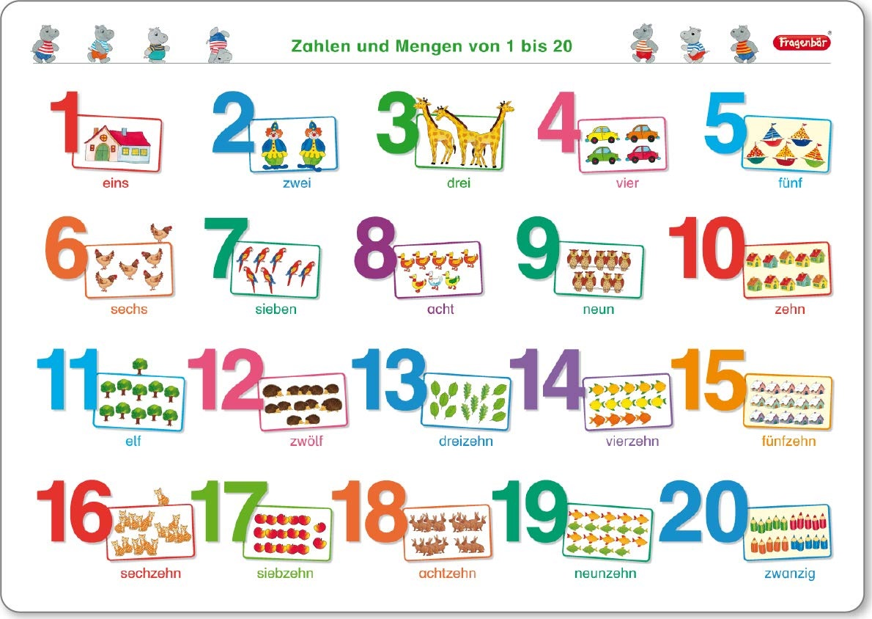

Wie alt bist du? Senin Yaşın kaç? Ich bin siebzehn Jahre alt  
Wie alt sind Sie? Sizin yaşınız kaç? Ich bin neun Jahre alt.  
Wie ist deine Telefonnummer? – Telefon numaran nedir?  
Meine Telefonnummer ist 0536 496 61 58 – Telefon nummaram …  
Wie ist Ihre Telefonnumer? – Telefon numaranız nedir.  
Meine Telefonnummer ist 05059791564 – Telefon numaran …  
C1

**C2 Schreiben die Zahlen?**

* 1. Er ist______________________ (13) Jahre alt.
  2. Wir sind______________________ (19) Jahre alt.
  3. Erika ist______________________ (5) Jahre alt.
  4. Ich bin______________________ (9) Jahre alt.
  5. Wir sind______________________ (20) Jahre alt.
  6. Er ist______________________ (3) Jahre alt.
  7. Wir sind______________________ (10) Jahre alt.
  8. Erika ist______________________ (16) Jahre alt.
  9. Ich bin______________________ (8) Jahre alt
  10. Wir sind______________________ (17) Jahre alt.
  11. Ich bin _____________________ (4) Jahre alt.
  12. Ihr seid _____________________ (15) Jahre alt.
  13. Martina ist ____________________ (12) Jahre alt.
  14. Simona ist ____________________ (18) Jahre alt.
  15. Mein Freu_________________________ (8) Jahre alt.



**C A1.1 Zahlen Übung Information zu Personen**

**C3- Schreibe die Zahlen. Zahıları YazınızW**

**a.** eins - _____**b.** zwölf-_____ **c.** fünfzehn-______ **d.** zwanzig______ **e**. siebzehn-______

|  |  |  |  |  |  |  |  |  |
| --- | --- | --- | --- | --- | --- | --- | --- | --- |
| 2+1 |  |  |  |  |  |  |  |  |
| 2+2 |  |  |  |  |  |  |  |  |
| 3+6 |  |  |  |  |  |  |  |  |
| 5+2 |  |  |  |  |  |  |  |  |
| 5+5 |  |  |  |  |  |  |  |  |
| 10+1 |  |  |  |  |  |  |  |  |
| 10-4 |  |  |  |  |  |  |  |  |
| 7-2 |  |  |  |  |  |  |  |  |

**C4. Schreiben die Zahlen in Ziffern? Sayıları rakamla yazınız. C5Löse das Rätsel!**dreizehn: ___________________________  
vier: _______________________________  
elf :________________________________  
neunzehn:__________________________  
zwanzig:____________________________  
vierzehn: ___________________________  
sechs:______________________________  
eins:________________________________  
zwölf:_______________________________  
acht:________________________________

**C6. Kannst du richtig rechnen?Hesaplamaları yapınız**

a. vier - zwanzig=________   
b. zwölf - vierzehn=__________   
c. elf - zwanzig=_______  
d. fünf + fünf =________   
e. sechzehn – drei = __________

**C7. Schreiben Sie die Zahlen!**

|  |  |  |
| --- | --- | --- |
| (ctha)____acht_______ | (tcnehazh)___________ | (ried) _______________ |
| (nirezdeh)___________ | (isebne)_____________ | (lfe) ________________ |
| (füfn) _____________ | (üneffhnz)___________ | (nenu) _____________ |
| (neenunhz)___________ | (ehcss)______________ | (neehshzc)___________ |
| (nibees)_____________ | (ibneehsz)___________ | (irev)_______________ |
| (rneizevh)___________ | (nezh)_______________ | (niwgzza)____________ |
| (iwez)_______________ | (ulnl) _______________ | (lwföz)______________ |

**C A1.1 Zahlen Übung Information zu Personen**

C8. Schreibe die Ergbenisse in das Kreuzworträtsel

2 + 9

19 - 5

17 - 5

3 x 2

12 - 7

16 : 8

19 - 9

5 x 4

11 – 2

6 + 11

5 x 3

20 - 13

4 + 4

19 - 15

18 : 6

**D A1.1 Nach dem Befinfen fragen Information zu Personen**

**Nach dem Befinden Fragen- Hal Hatır Sorma**

**Wie geht es dir? Sen Nasılsın Wie geht es Ihnen? Siz Nasılsınız.   
Danke, gut. Und dir? İyiyim ya sen? Danke, sehr gut.Und Ihnen? Çok iyiyim.Ya siz?**

**Wie geht es ihm/ihr? O nasıl? Wie steht’s dir/Ihnen/ihm,ihr? Kısaltmalar  
Es geht ihm/ihr schlecht. O kötü. Başka şekilde hal hatır sorma. Wie geht’s  
 Wie steht‘s**



  
Es geht mir wunderbar/harika Danke gut. İyiyim Na ja, es geht! İdare eder.  
 super/süper Es geht so!  
 toll/harika halbe halbe  
 ausgezeichnet/mükembel

    
Es geht mir schlecht. Danke, sehr gut Es geht mir sehr schlecht:   
 Kötüyüm Teşekürler çok iyiyim. Çok kötüyüm

**D1-W Was passt zusammen? *(/*** *Na ja. Es geht.* ***/*** *Toll!* ***/*** *Super!* ***/*** *Gut* ***/)***

**a) _______________** 04

**D2 Schreibe! Was sagen sie? (Emojilere göre sorulara cevap yazınız!)**



**b) _______________** 01

**c) _______________** 19

**d) _______________** 02

mir: bana dir: Sana  
ihm: ona (erkek)  
ihr : ona (bayan)  
Ihnen: size (nezaket)  
wie: nasıl schlecht: kötü  
sehr: çok gut: iyi  
toll: harika super: süper  
wunderbar: harika  
ausgezeichnet: mükembel  
Danke: teşekkürler

**D3- Wie geht es dir?**

_____________________________________________

_____________________  ____________________

**E A1.1 Herrkunf Alter Wohnort fragen Information zu Personen**

**Länder Sprache Nationalität**

|  |  |  |  |  |
| --- | --- | --- | --- | --- |
|  | **Länder-Ülke** | **Nationatäten-Miliyet, Uyruk** | | **Sprachen-Dil** |
| **Er/Erkek** | **Sie/ Bayan** |
| https://eegitimim.com/wp-content/uploads/2019/02/fransa.jpg **Fransa** | Frankreich Fransa | Franzose Erkek Fransız | Französin Bayan Fransız | Französisch Fransızca |
| https://eegitimim.com/wp-content/uploads/2019/02/ingiltere.jpg **İngiltere** | England İngiltere | Engländer Erkek İngiliz | Engländerin Bayan İngiliz | Englisch İngilizce |
| https://eegitimim.com/wp-content/uploads/2020/11/turkiye-bayr.jpg **Türkiye** | die Türkei Türkiye | Türke Erkek Türk | Türkin Bayan Türk | Türkisch Türkçe |
| https://eegitimim.com/wp-content/uploads/2020/11/alm-bayr.jpg ​**Almanya** | Deutschland Almanya | Deutscher Erkek Alman | Deutsche Bayan Alman | Deutsch Almanca |
| https://eegitimim.com/wp-content/uploads/2019/03/rusya.jpg **Rusya** | Russland Rusya | Russe Erkek Rus | Russin Bayan Rus | Russisch Rusça |
| https://eegitimim.com/wp-content/uploads/2019/02/ispanya.jpg **İspanya** | Spanien  İspanya | Spanier Erkek İspanyol | Spanierin Bayan İspanyol | Spanisch İspanyolca |

### 

Ich komme …

aus Deutschland

aus China

aus Österreich

aus Russland das

aus Argentinien

aus Italien

Sie kommt **aus der** …

der Schweiz

der Türkei die

der Ukraine

Er kommt **aus** dem

dem Iran der

dem Irak

Wir kommen **aus** den

den USA die (Pl.)

den Niederlanden

kommen – aus - Land

wohnen – in – Land/Ülke

sprechen – Sprache/Dil

sein – Nationalität

Çoğu ülke artikelsiz kullanılır. Ancak bazı istisnai durumlar vardır.   
Genelikle erkekte milliyet isimleri **–er** bayanda ise **–in** ile biter. Yine bazı istisnai durumlar vardır. Türke – Türkin, Russe – Russin, Franzose - Franzose gibi  
Tıpkı meslek isimlerindeki gibi milliyet uyruk erkek kadın ayrı farklı söylenirr

Yine diller ve sıfatlaşırken *-isch eki eklenir. Çok az bir istisna vardır

Woher kommst du? Sen nerelesin? Ich komme aus Griechenland.- Ben Yunanistalıyım.  
Woher kommen Sie? Siz nerelisiniz? Siz nerelesiniz? Ich komme aus Russland. Ben Rusyalıyım  
Welche Sprache sprichst du? Hangi dili konuşuyorsunuz?  
Ich spreche Griechisch und Russisch. Ben Rusça ve Yunanca konuşuyorum  
Welche Sprache sprechen Sie? Siz hangi dili konuşuyorsunuz?  
Ich spreche Japanisch und Türkisch. Ben Türkçe ve Japonca konuşuyorum.  
Ich bin Türke (erkek) Ben Türküm. Ich bin Türkin (bayan) Ben Türküm

**Länder,Sprachen,Nationalität A1.1 Lernblatt Information zu Personen**

|  |  |  |  |  |
| --- | --- | --- | --- | --- |
|  | http://sr.photos1.fotosearch.com/bthumb/CSP/CSP771/k7719831.jpg | http://sr.photos3.fotosearch.com/bthumb/CSP/CSP759/k7592563.jpg | http://sr.photos2.fotosearch.com/bthumb/CSP/CSP771/k7719844.jpg | http://sr.photos3.fotosearch.com/bthumb/CSP/CSP771/k7719833.jpg |
| **Ülke Milliyet  Dil** | FRANKREICH  FRANZOSE FRANZOSİN FRANZÖSISCH | ÖSTERREICH  ÖSTERREICHER ÖSTERREİCHERİN DEUTSCH | ITALIEN  TALIENER ITALİENERİN ITALIENISCH | DEUTSCHLAND  DEUTSCHER DEUTSCHE DEUTSCH |
|  | http://sr.photos2.fotosearch.com/bthumb/CSP/CSP039/k0398488.jpghttp://sr.photos3.fotosearch.com/bthumb/CSP/CSP771/k7719833.jpg | [http://t0.gstatic.com/images?q=tbn:ANd9GcRFZ5OAFYG6Tx6B0_NB9KMNWxdlXP97PrBeZT8oPEPD67M9ETqu](http://www.google.com.br/imgres?q=spanish+flag&hl=pt-BR&sa=X&tbo=d&rlz=1R2RNTN_pt-BRBR346&biw=1264&bih=648&tbm=isch&tbnid=MPaoeV8gLObqSM:&imgrefurl=http://www.flags.net/SPAN.htm&docid=-lEavkbb7VBKZM&imgurl=http://www.flags.net/images/largeflags/SPAN0002.GIF&w=388&h=260&ei=qUjcUNrzPIn89gSmkYCQDg&zoom=1&iact=hc&vpx=2&vpy=352&dur=43&hovh=184&hovw=274&tx=126&ty=111&sig=100996020040234701569&page=2&tbnh=133&tbnw=198&start=18&ndsp=24&ved=1t:429,r:30,s:0,i:250)http://sr.photos1.fotosearch.com/bthumb/CSP/CSP759/k7592570.jpg | http://sr.photos2.fotosearch.com/bthumb/CSP/CSP179/k1796632.jpghttp://sr.photos3.fotosearch.com/bthumb/CSP/CSP771/k7719833.jpg | http://sr.photos3.fotosearch.com/bthumb/CSP/CSP990/k9830029.jpghttp://sr.photos2.fotosearch.com/bthumb/CSP/CSP771/k7719844.jpg |
| **Ülke Milliyet  Dil** | SCHWEİZ SCHWEİZER SCHWEİZERİN DEUTSH | SPANIEN  SPANIER SPANIERİN SPANISCH | ENGLAND  ENGLÄNDER ENGLÄNDERİN ENGLISCH | GRIECHENLAND  GRIECHE  GRIECHISCH GRIECHISCH |

**Länder,Sprachen,Nationalität – Ülkeler, Diller, Milliyetler**

**E1.Schreiben Sie Nationalitäten – Milliyetleri Yazınız .** Erkek Bayan dikkat ediniz!  
   
1- Sibel ist _______________. 2. Ege ist _______________. (Türk)  
2- Klaus ist _______________. 3. Sarah ist _______________. (Alman)  
3- Anton ist _______________. 4. Beatrice ist _______________. (Italyan)





5- Robert ist _______________. 6. Jennifer ist _______________. (İngiliz).

**E2. Schreiben Sie Sprachen.** Dilleri yazınız!  
1- In Deutschland spricht man _______________. 2. In Italien spricht man _______________.  
3. In Frankreich spricht man _______________. 4. In Spanien spricht man ______________.  
5. In Russland spricht man _______________. 6.In Japan spricht man _______________.  
7. Im Irak spricht man _______________. 8. In China spricht man _______________.  
9. In Griechenland spricht man _______________. 10. In England spricht man _____________.  
11. In der Türkei spricht man _______________. 12. In Schweiz spricht man _____________.

E3- Schreiben Sie Land, Sprache oder Nationalität

1- Ich komme aus Italien. Ich bin _______________. Ich spreche _______________.  
2- Er kommt aus _______________.. Ich bin Chinese Er spricht _______________.

3- Du kommst aus _______________.. Du bist Amerikanerin. Du sprichst _______________.

4- Sie kommt aus ____________. Sie ist _______________.Sie spricht Japanisch  
5- Wir kommen aus ___________ . Wir sind Engländer. Wir sprechen _______________.

**A1.1 Länder Sprachen Natinalitäten Übung Information zu Personen**

E4. Ergänzen Sie die Sätze mit Länder, Nationalitäten und

Sprachen – Cümleleri ülke isimleri diller ve milliyetler tamamlayınız!

|  |  |  |  |
| --- | --- | --- | --- |
| deutschland ile ilgili görsel sonucu  Almanya  Erkek | Ich komme aus_________  Ich bin ______________ Ich spreche ___________ | İlgili resim  Avusturya  Erkek | Er kommt aus_________  Er ist ______________  Er spricht ___________ |
| D:\Users\senerozgur\Desktop\fransa.png  Fransa  Bayan | Sie kommt aus_________  Sie ist ______________  Sie spricht ___________ | italien ile ilgili görsel sonucu  Italya  Bayan | Du kommst aus_________  Du bist ______________  Du sprichst ___________ |
| schweiz ile ilgili görsel sonucu  İsviçre  Bayan | Sie kommt aus_________  Sie ist ______________  Sie spricht ___________ | die niederlande ile ilgili görsel sonucu  Holanda  Çoğul | Ihr kommt aus_________  Ihr seid ______________  Ihr sprecht ___________ |
| İlgili resim  İspanya  Çoğul | Wir kommen aus_________  Wir sind ______________  Wir sprechen ___________ | usa flag ile ilgili görsel sonucu Amerika  Nezaket | Sie kommen aus_________  Sie sind ______________  Sie sprechen ___________ |
| türkiye ile ilgili görsel sonucu Türkiye  Erkek | Du kommst aus_________  Du bist ______________  Du sprichst ___________ | D:\Users\senerozgur\Desktop\Grossbritanien.jpg İngiltere  Erkek | Er kommt aus_________  Er ist ______________  Er spricht ___________ |
| griechenland ile ilgili görsel sonucu Türkiye  Erkek | Er kommt aus_________  Er ist ______________  Er spricht ___________ | china ile ilgili görsel sonucu  Çin  Bayan | Sie kommt aus_________  Sie ist ______________  Sie spricht ___________ |
| russland ile ilgili görsel sonucu  Rusya  Bayan | Sie kommt aus_________  Sie ist ______________  Sie spricht ___________ | japan ile ilgili görsel sonucu  Japonya  Erkek | Er kommt aus_________  Er ist ______________  Er spricht ___________ |

**A1.1 Das Deutsche Alphabet Information zu Personen**

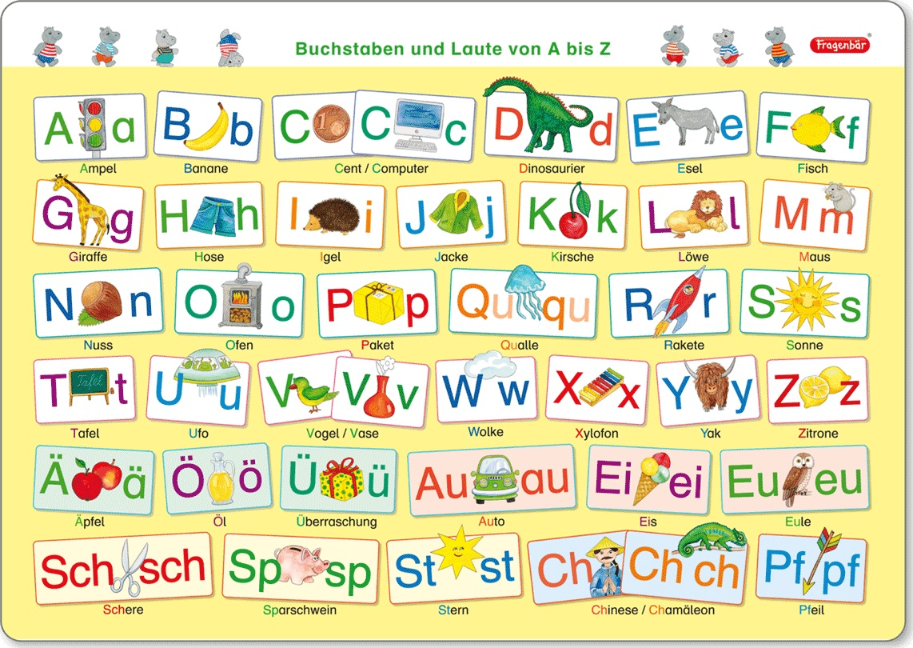

**ÖNEMLİ OKUNUŞ KURALLARI  
ei – ay Ei, drei, schreiben  
eu – oy Feuer, Freund  
ie – ii sieben,  
s + ünsüz ş stehen, spielen  
sch – ş schneiden, schon  
ß – ss Fluß , Fuß  
ä – ee Äpfel, Gärten  
ch + ince Ünlü – şı benzer   
 Küche, sicher   
ch + kalın Ünlü – gırtlaktan machen,sache,acht  
  
buchstabieren: kodlamak  
bitte: lütfen**

Buchstabieren Sie Ihren Namen bitte? Lütfen Adınızı kodlayınız!   
Ich buchstabire A-L-I-N-A Kodluyorum … .  
Buchstabiere deinen Namen bitte. Lütfen Adını kodlarla!  
  
**Buchstabieren Sie die Kennzeichen.**

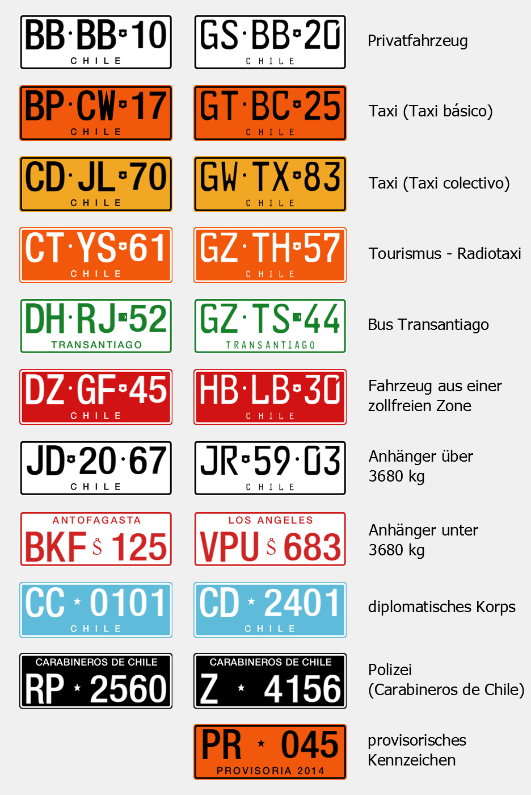

**A1.1 Grammatikvermitlung Information zu Personen**

### ****Konjugation der Verben**** FiilÇekimleri Fiiller ekten "Endung" ve kökten "Stamm"  oluşurlar. Kişi çekim ekleri fiil kökünden sonra gelir.  Fiillin mastar hali "Infinitiv" ya -en ya -n eki ile biter ve çümle başı haricinde küçük yazılır. Fiilden -n ya da -en ekini attığınızda fiil kökünü bulursunuz.

|  |  |  |
| --- | --- | --- |
| **Infinitiv/Mastar** | **Verbstamm/ Fiil Kökü** | **Endung/Ek** |
| **hören** | **hör** | **-en** |
| **sagen** | **sag** | **-en** |
| **lächeln** | **lächel** | **-n** |
| **sammeln** | **sammel** | **-n** |

Düzenli fiillerde fiil kökündeki sesli harfte değişiklik meydana gelmez. Fiil çekim ekleri fiil kökünden sonra özneye göre sırasıyla su ekler **"-e, -st, -t, -en, -t, -en"**  gelir. Fill kökünde  **„-s, -ss,-ß; -x,-z“**  ikinci şahıs  **„du„**  fiil çekiminde çekim ekindeki   **“(s)”** sesi düşer.

#### ****Vokalwechsel-**** ÜnlüDeğişimi

#### Düzensiz fiiller ikinci"**du"**ve üçüncütekil şahısların "**er,sie,es** "çekimlerinde fiil köklerindeki seslide  **„**Stamvokalwechsel**“** değişme olur. Fiil çekim ekleri özneye göre fiilin kökünden sonra eklenir. **a -** **ä, e- i,ie**

|  |  |  |  |  |  |  |  |  |  |
| --- | --- | --- | --- | --- | --- | --- | --- | --- | --- |
| **Infinitiv** | **Verbstamm** | **Singular** | | | | | **Plural** | | |
| **ich** | **du** | **er** | **sie** | **es** | **wir** | **ihr** | **sie/*Sie** |
| **Maskulin** | **Feminin** | **Neutral** |
| **komm** | **kom** | **kom-e** | **kom-st** | **kom-t** | | | **kom-en** | **kom-t** | **kom-en** |
| **wohnen** | **wohn** | **wohn-e** | **wohn-st** | **wohn-t** | | | **wohn-en** | **wohn-t** | **wohn-en** |
| **tanzen** | **tanz** | **tanz-e** | **tanz-t** | **tanz-t** | | | **tanz-en** | **tanz-t** | **tanz-en** |
| **heiß** | **heiß** | **heiß-e** | **heiß-st** | **heiß-t** | | | **heiß-en** | **heiß-t** | **heiß-en** |
| **\*sprechen** | **sprech** | **sprech-e** | **sprich-st** | **sprich-t** | | | **sprech-en** | **sprech-t** | **sprech-en** |
| **\*sehen** | **sehen** | **seh-e** | **sieh-st** | **sieh-t** | | | **seh-en** | **seh-t** | **seh-en** |
| **\*fahren** | **fahr** | **fahr-e** | **fähr-st** | **fähr-t** | | | **fahr-en** | **fahr-t** | **fahr-en** |
| **\*sein** | **sei** | **bin** | **bist** | **ist** | | | **sind** | **seid** | **sind** |
| **Konjugation - Endung** | | **-e** | **-st** | **-t** | | | **-en** | **-t** | **-en** |

Fiilin mastar hali ile çekimlenmiş hali "sein" fiilinde benzemez. Tüm fiillerin mastar hali wir ve Sie/sie ye göre aynı iken sein fiili farklıdır

**A1.1 Sich und andere vorstellen Information zu Personen**

Sich und Andere vorstellen.

Ich bin Lena. Ich bin vierzehn Jahre alt. Ich komme aus Deutschland. Ich wohne in Biefeld. Ich bin Deutsche. Ich spreche Türkisch Deutsch und Spanisch. Meine Adrese ist Lilienstraße 7. Meine Telefonnummer ist 056896321



Das ist Ahmet. Er ist elf Jahre alt. Er kommt aus der Türkei. Er wohnt in Ankara. Er ist Türke. Er spricht Englisch, Italienisch und Türkisch. Seine Adresse ist Atatürk Straße 19. Seine Telefonnummer ist 05447896321

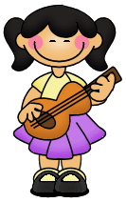

Das ist Betina. Sie ist sechzehn Jahre alt. Sie kommt aus Spanien. Sie wohnt in Madrid. Sie ist Spanierin. Sie spricht Spanisch, Chenesisch und Englisch. Ihre Adresse ist Bismarkstraße 17. Ihre Telefonnummer ist 58976452012

**BETİNA**

**AHMET**

**LENA**

Land/Ülke

Alter/Yaş

Wohnort/İkamet

Nationalität/Uyruk

;

Sprache/Dil

Telefonnumer

Adresse

**A1.1 Gramatik Übung Modul 1 Information zu Personen**

**Ergänze die Fragesätze!**

1. ________________ heißt du?
2. ________________ ist deine Adresse?
3. ________________ sind Sie?
4. ________________kommst du?
5. ________________ wohnen Sie?
6. _________ ___________ bist du?
7. ________________ ist deine Telefonnummer?

**Lies den Text und beantworte die Fragen!**

1. Wer ist sie?

***Das ist Maria.***

***Sie ist 15 Jahre alt. Sie kommt aus der Schweiz. Sie wohnt in Zürich.***

_____________________________________

1. Wie alt ist sie?

_____________________________________

1. Woher kommt sie?

_____________________________________

1. Wo wohnt sie?

_____________________________________

**B. Kreisen Sie das richtige Verb ein! (Karartılı yazılmış doğru fiil çekimini daire içerisine alınız!) 20 Punkte**

1. Wir **komme / kommt / kommen** / aus Ankara.

2. Er **wohnt / wohnst / wohnen** in Hamburg.

3. Ihr **kommen / kommt / kommst** aus Deutschland.

4. Ahmet **sprechen / spreche / spricht** Türkisch.

5.Meine **Adresse ist / bin / bist** Schillerstraße 17 München

**C- Ordnen Sie zu! Rakamlarla verilen ifadeleri harflerle verilenlerle eşleştiriniz!**

1- Wie heißen a) in der Türkei. 1 ( )  
2- Wo b) wohnst du? 2 ( )  
3- Woher kommt c) Türkin 3 ( )  
4- Wie alt d) es Ihnen? 4 ( )  
5- Ich wohne e) Englisch, Deutsch 5 ( )  
6- Wie ist f) bist du? 6 ( )  
7- Buchstabieren Sie g) Sie? 7 ( )   
8- Wie geht h) deine Adresse? 8 ( )  
9- Ich bin i) er? 9 ( )  
10- Wir sprechen j) Ihren Namen? 10 ( )

**E- Fülen Sie die Lücken aus**  
1)+ ............ Sie Türkin ? - Nein, ich ........... Araberin.  
2)+Wer .......... das ? - Das ............. Max und Karl.  
3)+ Wie alt .......... du ? - Ich ............. 15 Jahre alt.  
4)+ .......... ihr Peter und Karl ? - Nein, wir ............ Paul und Manfred.  
5)+ Wie ................. du ? - Ich ................ Ahmed.  
6)+ Woher ................ Karla ? - Sie ..................... aus Berlin.  
7)+ .................... du aus Deutschland ? - Nein, ich .................. aus Österreich.  
8)+ Und wo ................... du ? - Ich .................... in Wien.   
9)+ Was ................... du ? - Ich .................... Türkisch.   
10) + Wie ................... deine Telefonnumer? - Meine Telefonummer ............ 0544 0665 48 67.  
11) Wie ................... deine Adresse ? - Meine Adress .................... 20 München.

**A1.1 Gramatik Übung Modul 1 Information zu Personen**

**F- Kreuzen Sie an. Richtig oder Falsch**

**Kreuze an. Richtig oder Falsch.(5x4=20 P)**

|  |  |  |
| --- | --- | --- |
|  | Richtig | Falsch |
| 1.Lisa ist elf Jahre alt. |  |  |
| 2.Sie kommt aus Frankreich. |  |  |
| 3.Lisa ist Deutscher. |  |  |
| 4.Lisa wohnt in Berlin |  |  |
| 5.Lisa spricht Türkisch |  |  |
| 6. Ihre Adresse ist Schillerstraße 17 |  |  |
| 7. Ihre Telefonnumer ist null vier acht sechs neun drei vier sechs eins zwo null |  |  |

**Name:** Lisa

**Land:** Deutschland

**Alter:** 12

**Nationalität:** Deutsche

**Wohnort:** Dortmund   
**Sprache:** Deutsch, Türkisch   
**Adrese:** Ludwigstraße 18

**Telefonnumer:** 0587 934 61 25

**I- Schreiben Sie 4 Begrüßungen und 4 Verabschiedungen. (Dört selamlaş dört tane vedalaşma ifadesi yazınız. 16 PUAN  
1-_______________________________ 2- _______________________________  
3-_______________________________ 4-_______________________________  
5-_______________________________ 6-_______________________________  
7-_______________________________ 8-_______________________________**

**J- Konjugieren Sie die Verben? Fiilleri çekimleyiniz! 20 PUAN**

|  |  |  |  |  |
| --- | --- | --- | --- | --- |
|  | **heißen** | **kommen** | **wohnen** | **sein** |
| **ich** |  | komme |  |  |
| **du** |  |  | wohnst |  |
| **er/sie /es** |  |  |  |  |
| **wir** |  |  |  |  |
| **ihr** |  |  |  | seid |
| **Sie/sie** | heißen |  |  |  |

**Bilde Fragesätze!**

1. Hans wohnt in München. ____________________________________________?
2. Franz ist 15 Jahre alt. ____________________________________________?
3. Er kommt aus der Türkei. ____________________________________________?
4. Ayse kommt aus Trabzon. ____________________________________________?
5. kommt / er / Russland aus/___________________________________________.
6. wohnst / Wo / du? _________________________________________________?
7. sprichst / du / Welche / Sprache./______________________________________?

**Stellen Sie sich vor.. Kendinizi tanıtınız! ICH FORM**

**Stellen Sie deinen Freund oder Freundin vor. Arkadaşını tanıt.**

________________________________________________________________________________________________________________________________________________________________________________________________________________________________________________________________________________________________________________________________________________________________________________________________________________________________________________________

________________________________________________________________________________________________________________________________________________________________________________________________________________________________________________________________________________________________________________________________________________________________________________________________________________________________________________________

**Verwandeln Sie die persönlichen Angaben in Text**

**Name:** Linda  
**Land:** Polen  
**Alter:** 12  
**Nationalität:** Pole  
**Wohnort:** Warschau  
**Sprache:** Polnisch, Türkisch   
**Adrese:** Gdanks 18  
**Telefonnumer:** 0048 76 125 23 78

_______________________________________________________________________________________________________________________________________________________________________________________________________________________________________________________________________________________  
________________________________________________________________________________________________________________________________________________________________________________________________________________________________________________________________________________________________________________________________________________________________________________________________________________________________________________________

_________________________________________________________________________________________________________________________________________________________________

**A1.1 Test Modul 1 Information zu Personen**

**MODULLERE GÖRE TESTLER**

**MODUL 1 Informationen zur Personen Test**

**1– Was passt hier nicht.**a) Hallo b) Hi c) Guten Tag d) Guten Abend e) Tschüss

**2 – Guten Morgen, Frau Zielinski. Wie geht es _________?**  
a) Ihnen b) uns c) euch d) mir e) dir

**3– Was passt hier nicht?**a) Tschüss b) Auf Wiedersehen c) Bis Bald   
d) Gute Nacht e) Guten Tag

**4– Wie heißt du?**a) Er heißt Alex b) Sie heißt Monika c) Ich heiße Ina   
c) Du heißt Sarah e) Wir heißen Alex und Sarah  
 **5– Gute _________ .**  
a) Tag b) Morgen c) Abend d) Nacht e) Mittag

**6–** **Land** **Sprache**  
 Spanien Spanisch  
 Italien Italienisch   
 Deutschland Deutsch  
 Türkei ?   
a) Türke b) Türkin c) Türkisch d) Türkei e) Turkey

**7– Was passt nicht zusammen?**a) Deutschland – Deutsch b) Österreich – Deutsch c) England – Englisch   
d) Dänemark – Italienisch e) Türkei – Türkisch

**8–** **Philip:** Hi, ich bin Philip. Wer bist du?  
**Hasibe:** Hallo, Philip. Ich bin Hasibe.  
**Philip:** _______ alt bist du? **Hasibe:** Ich bin 12 Jahre alt.  
a) Wo b) Woher c) Was d) Wer e) Wie

**9– Ich __________ Hans Müller.**a) bin b) sind c) seid d) bist e) ist

**10– A:** **_____ kommen Sie? Herr Alex. - B: _____ der Schweiz.**a) Wie / In b) Woher / Aus c) Was / In d) Wer / Von e) Aus /wo

**11–A-** **Guten Morgen ! Martin.  
B- Guten Morgen! Lisa. Wie geht es dir?  
A- Danke gut und dir?   
B- Sehr gut, danke  
A- ____________  
B- dir auch.**a) Hallo b) Guten Abend c) Danke d) Na ja! e) einen schönen Tag noch

**12– Hallo ich __________ Julia, bin 15 Jahre __________ und ____________ in Darmstadt.**a) heiße / alt / wohne b) alt/ wohne / kommec) alt / wohne / kommed) wohne/ heiße / kommee) heiße / wohne / alt

**13– Guten Tag, ________ bin Marta Müller.**   
a) es b) ich c) du d) Sie e) er

**14– ______ sind Sie? - Ich bin Alex**

a)Wie b)Woher c)Welche d)Wer e)Was

**15– Was ist richtige Reihenfolge?**a) ich–du–er,sie, es–wir–ihr– sie/Sie b) ich–wir–du– er,sie, es–ihr–sie/Siec) du–er,sie, es–wir–ich–sie/Sie–ihrd) ich–er,sie, es–ihr–du–wir–sie/Siee) ich–du–wir–ihr–er,sie, es–sie/Sie

**16–** **A:** **Hi, bist du neu hier?  
 B: Ja, ich komme aus der Türkei.  
 A: Ach so. Ich heiße Damla Doğan.  
 Und Wie ist dein Name?  
 B: __________________________  
 A: Freut mich dich kennenzulernen. Burcu.  
 B: Mich auch!**  
a) Ich komme aus Deutschland. b) Ich bin 18 Jahre alt.  
c) Ich heiße Hatice Tolay d) Ich bin ledig e) Ich habe zwei Kinder

**17–** **A: Wie ist _________ Name? -B: _____Name ist Stefan Barth.**a) meine/Deine b) dein /Mein c) sein/Meine d) dein /Ihr e) eure/unser

**18– ________ Sprache sprichst du? - Ich spreche Türkisch und Englisch**a) Welche b)Woher c) Wie d)Wer e)Was

**19– Er kommt aus _______.**  
a) Deutsch b) Französisch c) Finnland d) Italienisch e) Spanisch

**20– A: Wo _______du geboren? B: Ich ________in Italien geboren.**a) ist **/** bin b) seid **/** bist c) sind **/** ist d) bist **/** bin e) sind **/** bin

**21– A: Was ________du? B: Englisch und ein bisschen Deutsch.**a) sprechen b) sprecht c) sprichst d) spricht e) spreche

**22– Danke, es .................. mir gut!**a) ist b*)* geht c) haben d) sein e) wird

**23– Hallo Peter, hallo Thomas ! Wie alt ……… ihr?**  
a) bin b) seid c) bist d) sind e) ist

**24– Das sind Elif und Ahmet. ______ leben in der Türkei.**

a) Wir b)Ihr c) Sie d) Er e) Du

**25– Welche Konjugationendung passt nicht?**a) ich – e b) du – st c) er,sie, es –t d) wir – te) sie/Sie – en

**26– A: Wie alt _________ Sie? B: Ich _________sechzehn Jahre alt.**a) seid /sind b) sind / bin c) bin / bist d) sind / seid e) bist / sind

**27– aus - Ich – Konya - komme   
 *a b c d***a) b-d-c-a b) c-b-d-a c) c-a-d-b d) b-d-a-c e) d-a-c-b   
  
**28– A: Wo __________ ihr? B: In Frankfurt.**   
a) wohnt b) kommt c) habt d) sprecht e) geht

**30– Was passt hier nicht**a) kommen b) heißen c) sein d) sprechen e) Postleitzahl

**31– A: Guten Tag. Ich bin Andreas Zielinski. Und Wie ________Sie? B: Philip Müller.**a) sind b) heißt c) ist d) heiße e) heißen

**MEB SBS TEOG LGS İOKSB A1.1 Çıkmış Sorular Information zu Personen**

***Sbs-Teog 2011 Almanca 7.Sınıf***

1. Woher...........................Sie?

a) kommst b) kommt c) kommen d) komme

2. Hallo! Ich bin Ahmet. Ich bin dreizehn Jahre alt. Wie alt ........... du?

a) sind b) ist c) bin d) bist

3. Sag mal Metin, wo ............ du?

a) wohnst b) wohnt c) wohne d) wohnen

4. ●: Wie ............ du?

■: Ich ............ Serpil.

a) alt / bist b) heißt / heiße c) gehst / ist d) spielst / spiele

5. Manfred :Guten Tag! Wer bist du?

**Otto:** Guten Tag! Ich ............ Otto.

**Manfred :** Wie alt bist du?

**Otto:** Ich bin 12 Jahre ............ .

a) sind/alt b) bist/alten c) ist/jung d) bin/alt

6.+. Woher kommst du Monika?

Ich komme ............ Deutschland.

a) aus b) nach c) zu d) im

7. Wo wohnst du?

Ich wohne ............ Frankfurt

a) von b) ins c) um d) in

8. “7 – 10 – 11 – 12” akamlarının sırasıyla Almanca yazılışlarının bulunduğu seçeneği işaretleyiniz.

a) sechs / neun / zehn / elf.

b) sieben / zehn / elf / zwölf.

c) acht / zehn / zwei / drei.

d) sieben / zwölf / fünf / acht.

9. ●: Wie geht es ............ Mutter?

■: Es geht ............ gut.

a) der / ihr b) die / ihm c) das / sie d) dem / er

10. Ich .......... Tanja und ich .......... 18 Jahre alt.

a) bin / heiße b) heiße / bin c) heißen / sind d) seid / heißen

11. Woher kommst du?

Ich komme ........ der Türkei.

a) aus b) ins c) in d) zu

12. **Roland :** Wie geht es Ihnen?

**Berna :** Danke, es geht ……..…. .

a) mir gut b) dir gut c) gut mir d) Ihnen gut

13. **Müller :** Guten Abend

**Helga :** Guten Abend

**Müller :** Ich heiße Müller. Wie heißen Sie?

**Helga :** Ich heiße Helga.

**Müller :** Wie geht es Ihnen?

**Helga :** Danke, es geht ………………….. . Und Ihnen?

**Müller :** Danke, mir geht es auch gut!

**Helga :** Auf Wiedersehen!

**Müller :** Auf Wiedersehen!

a) gut dir b) mir geht c) mir gut d) uns schön